地 理

2018年曲靖市教育系统公开招聘教师考试
专业知识 教法技能 大纲
地 理（初中教育岗位）
曲 靖 市 教 育 局
★
一、考试性质
曲靖市教育系统公开招聘教师考试属选拔性考试。教育行政部门根据教育事业改革和发展的需要，考查、考核考生从事教师工作的专业知识、教育教学能力，按招考录用计划择优录用。考试具有较高的信度、效度、区分度和一定的难度。
二、考试形式与试卷结构
考试形式：闭卷，笔试。“专业知识”满分为100分，考试时间100分钟；“教法技能”满分50分，考试时间50分钟。二者合卷满分共150分，考试限定用时150分钟。
试题类型：“专业知识”题型主要包括单项选择题和综合题两大部分；“教法技能”的题型为简答题、教学案例分析题和教学设计题等。
三、考试内容
专业知识
（一）自然地理学知识
1．地球知识：地球在宇宙中的位置；地球的形状和大小；地球的运动；地理坐标；地球的圈层构造；地球表面的基本形态和特征。
2．地壳：地壳的组成物质；构造运动与地质构造；大地构造学说；火山与地震；地壳的演变。
3．大气和气候：大气的组成和热能；大气水分和降水；大气运动和天气系统；气候的形成；气候变化。
4．海洋和陆地水：地球水循环与水量平衡；海洋起源与海水理化性质；海水的运动；海平面的变化；海洋资源和海洋环境保护；河流；湖泊与沼泽；地下水；冰川。
5．地貌：地貌成因与地貌类型；风化作用与块体运动；流水地貌；喀斯特地貌；冰川与冰缘地貌；风沙地貌与黄土地貌；海岸与海底地貌。
6．土壤圈：土壤圈的物质组成及特性；土壤形成与地理环境间的关系；土壤分类及空间分布规律；土壤类型特征；土壤资源的合理利用和保护。
7．生物群落与生态系统：地球上的生物界；生物与环境；生物种群和生物群落；生态系统；陆地和水域生态系统；社会—经济—自然复合生态系统；生物多样性及其保护。
8．自然地理综合研究：自然地理环境的整体性；自然地理环境的地域分异；自然区划；土地类型研究；人地关系研究。

（二）人文地理学知识
1．人地关系理论：人地关系理论；人地关系地域系统。
2．经济活动与地理环境：农业经济活动与地理环境；工业经济活动与地理环境；知识经济与地理环境。
3．人口与地理环境：人口增长、分布与地理环境；人口素质与地理环境；人口结构与地理环境；人口移动与社会经济发展。
4．人类活动的中心——聚落：城市；村落；城市与区域的关系。
5．文化活动与地理环境：地域文化系统的构成；文化与地理环境的互动关系；地域文化系统形成和发展的时间和空间特征；地域文化系统的综合表现——文化景观；文化塑造地理景观。
6．旅游活动与地理环境：人类的休闲活动与旅游活动；旅游活动与地理环境；旅游业对区域经济和社会文化的影响。
7．政治活动与地理环境：政治活动概述；领土、自然资源与政治；文化与政治；地缘政治与地缘经济。
8．自然资源的利用与保护：人文地理学的自然资源观；世界资源问题；自然资源的永续利用。
9．人类面临的环境问题：人类的环境观；主要的环境问题及其类型；人类与环境协调。
10．区域发展与协调：人文地理学的区域观；区域发展与演变；区域协调。

（三）世界地理
1．全球地表形态与全球气候：地球表面形态；全球气候带和气候型及其分布规律；全球气候的时空变化及其对地表形态的作用；地表环境异常引发的全球性自然灾害问题。
2．全球陆地自然带的基本格局及其理论研究：陆地自然带的形成与分布；自然地理环境的整体性和地域分异。
3．全球海洋及不断发展的海洋人类活动：全球海洋的分布与洋流系统；海洋自然资源的开发；大陆架的资源开发与海洋环境保护。
4．全球人地关系发展的历史轨迹：全球人地关系的历史发展；当代人地相互作用的全球性与全球可持续发展。
5．全球人类活动的基本地域格局：人类文化活动的地域格局；人口发展的地域格局与城市化；人类生产发展的纬向空间差异；人类经济发展的地域格局。
6．主要的大洲和国家：亚洲地理环境——自然地理和人文地理环境，日本、印度；欧洲地理环境——自然地理和人文地理环境，英国、法国、俄罗斯；美洲的自然地理和人文地理环境，美国、巴西、加拿大；非洲地理环境——自然地理和人文地理环境，埃及、南非；大洋洲地理环境——自然地理和人文地理环境，澳大利亚；南极洲的自然条件、自然资源、南极洲的生态系统和南极洲的发现与保护。

（四）中国地理
1．中国的地理位置与地貌特点：中国地理位置的地理意义；中国的行政区划；中国的地貌特点,地貌形态的地理评价,主要地貌类型；中国的国情与国际地位。
2．中国的自然条件与自然资源：气候特点与形成,几种重要天气及其影响,气候评价；土地资源的特点,数量,质量,评价；水资源的时空分布,水资源的特点,水资源的开发潜力；矿产资源的基本特征,矿产资源利用现状与评价；风景旅游资源的特点,类型与结构,空间分布与评价。
3．中国的海域与海洋资源:海洋生物资源,海水化学资源；海岸格局,海湾与港口资源；海域范围,海洋水文特征；海岛类型,海岛资源。
4．中国的人口与经济发展：人口的基本特点；土地利用,大农业的现状与发展；水利的现状,水利面临的主要问题；矿业开发与总体布局,矿业开发中的主要问题；原材料工业布局,机电工业布局,纺织工业布局；交通网分布；旅游业发展的基础条件,旅游业存在的主要问题与解决途径；城市的发展,城市基础设施建设。
5．传统文化与现代化的空间进程：区域文化的形成,各主要区域文化及特征；传统文化的主要特点；各少数民族文化的空间差异,宗教信仰和宗教文化区；历史时期文化发展,演变。
6．灾害与环境：环境问题的基本状况,环境保护和建设的主要对策；生物多样性分布中心,生物多样性保护方法；减灾建设,可持续发展中的减灾对策。
7．国土整治与区域发展战略：国土整治的政策体系；区域发展战略。
8．景观与区划：国内外景观研究的状况；自然景观的地域分异规律；经济景观的地域分异；人文景观的地域分异。
9．中国分区地理：主要包括东北区、华北区、晋陕内蒙古区、长江中下游区、东南区、西北区、西南区和青藏区。分区地理着重掌握区域发展的资源环境条件和经济发展特点及关系。

教法技能（地理教学）
1．《义务教育地理课程标准（2011年版）》：课程性质、基本理念、设计思路；课程目标，内容标准，实施建议（教学建议、评价建议）。
2．掌握地理教学过程特征、地理教材分析方法、地理知识类型与教学设计、教学方法设计，以及初中课程设计的理论与方法等。

四、考试要求
自然地理学和人文地理学的基础理论和方法是地理教师从业的必备学科专业基础知识与专业能力，区域地理学知识是初中地理教学的主体知识。具体的考试要求：
专业知识
1．自然地理学部分，要求掌握组成自然地理环境各子系统的物质组成、分布特点和时空变化规律,认识自然地理环境的整体性和自然要素的相互作用,建立保护自然资源,维护人地关系协调的观念，全面而系统地认识作为整体的自然地理环境。形成全面而系统的人地关系思想，进而深入理解区域可持续发展。
2．人文地理学部分的要求，掌握人文地理学的发展、基础知识、基本技能、基本原理和研究方法,满足中学有关人文地理内容的教学需要,并具备从事一般科研和带领学生开展相关课外活动的能力。
3．区域地理学部分：掌握世界和中国不同空间尺度区域特征，探讨各区域内自然地理与人文地理现象的时空分布特征、运动规律及两者之间的相互关系，并从相互联系、相互制约、互为条件的角度去揭示区域的人地关系。掌握全球、各地理大区和主要国家地理环境的基本特征和区域地理基本知识，树立全球观念和可持续发展的意识，学会区域分析和区域综合的研究方法，提高搜集、整理、运用地理资料和地理文献的能力并掌握使用与绘制教学地图、地理图表的能力等。满足中学有关区域地理内容的教学需要,并具备从事一般科研和带领学生开展相关课外活动的能力。
教法技能（地理教学）
1．地理教学论部分：结合地理新课程改革灵活地掌握中学地理教材的分析处理方法；各类地理知识的教学设计、课程设计；各类教学方法的应用；中学地理教学评价等。应用地理教学理论分析评价初中地理教学现象的能力和素养。
2．熟练使用和说明各种等值线图、示意图、景观图像、各种自然要素和社会经济的统计资料及图表等。
3．分析－综合各地理事物(包括自然地理要素、人文地理要素以及人类活动与环境之间的关系等各方面)的空间结构联系和发展变化过程。
4．综合理解地理基本规律和原理，并运用于推导或阐释地理现象。
5．使用和分析各种材料，进行地理信息的提取、认定、判断及思维。
6．比较、分析、评价地理事物和现象，并尝试创造性地解释地理问题。
7．了解地理学习评价的理念和方法。

五、题型示例
专业知识

一、单项选择题（本大题共30个小题，每小题2分，共60分）
1．2011年12月5日美国宇航局宣布，在距地球约600光年的一个恒星系统中新发现了一颗宜居行星。该行星适宜人类居住的主要依据可能是
A．行星上有岩石存在 B．行星上有适宜的温度与液态水
C．行星表面比较平坦 D．行星接受来自太阳辐射的能量
图1为某区域示意图，读图回答第2～3小题。
2．图中北面的河流和南面的河流总体流向分别是
A. 向东 向西 B. 向西 向东
C. 向东 向东 D. 向西 向西

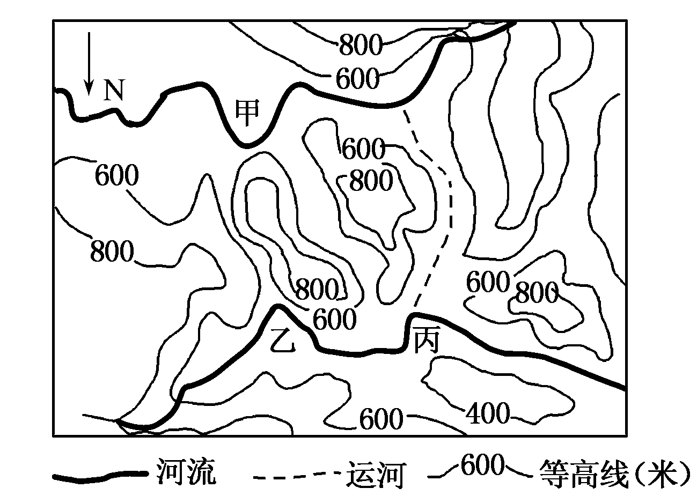
3．如果该图的比例尺增大1倍，则
A. 如果表示的实际范围不变，则图幅面积是原来
的2倍
B. 同样的图幅面积，表示的实际范围是原来的4倍
C. 表示的内容比原来详细
D. 图示地区的坡度变缓
图1

图2为沿第二亚欧大陆桥中国段的年降水量和年太阳辐射总量分布图，读图回答第4～5小题。
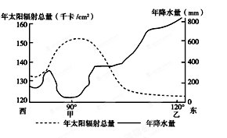
4．甲地年太阳辐射总量比乙地多的最主要原因是
A．甲地纬度低
B．甲地距海近
C．甲地缺少地面植被覆盖
D．甲地气候干燥，降水少
5．甲地的气候资源对农业生产的有利影响有
①复种指数高 ②小麦颗粒饱满
③瓜果甜度高 ④水稻种植面积广
A．①② B．②③
C．③④ D．①③ 图2

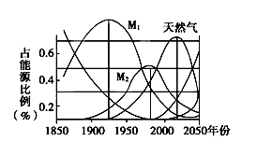
图3是美国马奇蒂博士对世界一次新能源替代趋势的研究成果。读图回答第6～7小
题。
6．一次能源M₁和M₂分别是
A．煤炭和石油 B．石油和水能
C．石油和煤炭 D．煤炭和水能

图3
7．天然气将成为21世纪初期世界的主要能源，相当于M₁、M₂，主要是因为天然气
A．分布广，储量大 B．开采、运输、使用的技术难度不大
C．是可再生能源 D．对环境的污染较小
8．太阳风出现于太阳外部结构中的
A．光球层 B．色球层 C．日冕层 D．辐射区
我国20世纪30年代和50年代为丰水期，分别发生大洪水8次和11次；60至70年代洪水相对较少，只有4次；到90年代，洪水的次数明显增加。据此完成第9～10小题。
9．材料说明自然灾害具有的特点是
A．空间上的规律性 B．周期性
C．更替性 D．危害的严重性
10．影响我国洪涝灾害的主要因素是
A．植被覆盖率 B．地形地势特征
C．夏季风势力的强弱 D．太阳辐射量的多少
图4中曲线①②③表示某发达国家大城市人口密度、地租水平和气温变化的示意
图，纵坐标的箭头方向表示数值越来越大，读图回答第11～12小题。
11．图中表示该城市人口密度、地租水平和气温变化的分别是
A．①②③ B．③②①
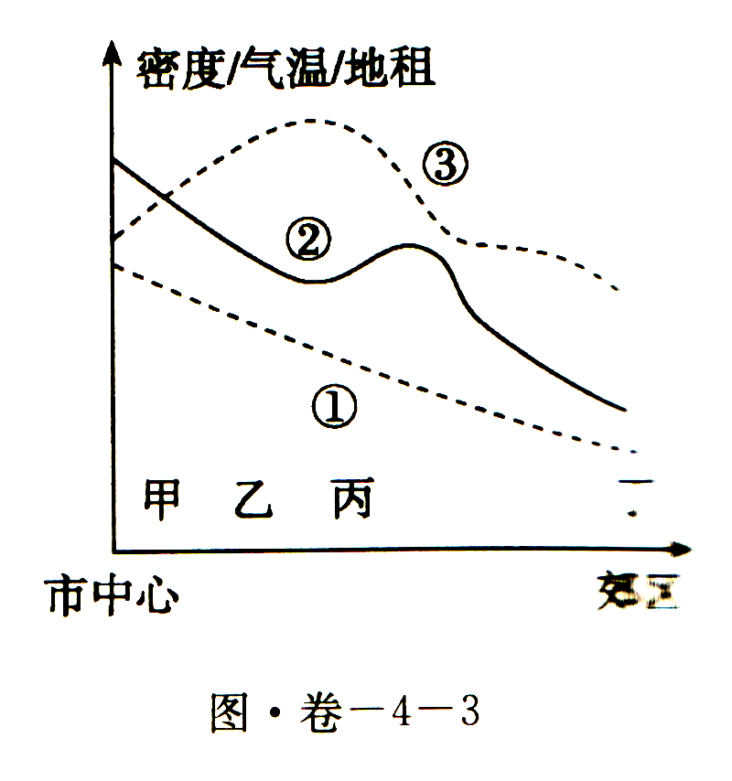
C．①③② D．③①②
12．下列关于三条曲线变化的叙述，正确的是
A．①曲线的起伏主要是由工业的分布引起的
B．②曲线的起伏是逆城市化的结果
丁
C．③曲线的起伏主要是由交通通达性决定的
郊区
D．①②③曲线的起伏是城市化的必然产物 图4
西部大开发的实施同样面临人口问题。读图5，并结合所学知识回答第13～14小题。
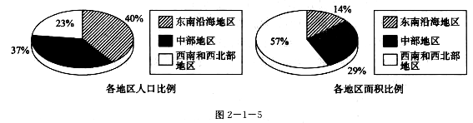

图5
13. 有关西北地区人口的合理容量的叙述，正确的是
A. 西北地区人口的合理容量小，原因只在于自然条件恶劣
B. 西北地区人口的合理容量小，原因只在于经济发展落后
C. 西北地区人口的合理容量小，原因有自然条件因素，也有社会经济因素
D. 西北地区自然条件和社会条件都不好，因此人口的合理容量将永远很小
14．当前，我国进行西部大开发，目的是合理利用西部丰富的自然资源，使得西部地区经济社会较快发展，下列说法不正确的是
A. 西部大开发，促进了经济社会的发展，从而使环境承载力快速变大
B. 西部大开发，人口迁移频率加大，主要是由于经济社会的发展造成的
C. 西部大开发，促进了经济的发展，西北地区的人口自然增长率将会逐渐降低
D. 西部大开发，使得经济发展，人民生活水平提高，因此人口素质将会得到提升
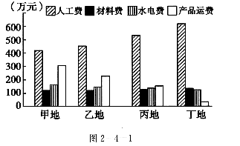
图6为某企业在甲、乙、丙、丁四地生产同一种产品成本结构比较图。读图完成第15～16小题。
15．在四地中，距市场最近的可能是
A．甲地 B．乙地
C．丙地 D．丁地
16．该企业最有可能属于
A．钢铁工业 B．石化工业
C．棉纺工业 D．制糖工业
中共十八大报告论述了“生态文明”，并提出 图6
“努力建设美丽中国，实现中华民族永续发展。”据此完成第17～19小题。
17．“建设美丽中国、实现中华民族永续发展”的基础是
A．经济可持续发展 B．社会可持续发展
C．生态可持续发展 D．文化可持续发展
18．下列人类活动中，符合“建设美丽中国、实现中华民族永续发展”理念的是
A．退耕还林还牧，合理利用土地资源 B．扩大地下水开采，满足城市发展需要
C．围湖造田，扩大农作物种植面积 D．全面关停重化工业，大力治理环境污染
19. 建国以来，黑龙江三江平原丧失了大量天然沼泽，保护该区域湿地的有效措施是
A. 封山育林 B. 商业开发 C. 疏浚河道 D. 退耕还湿
位于冰岛南部的艾雅法拉火山于2011年4月14日喷发，火山灰在7000～10000米的高空形成了火山灰云团。读图7回答第20～21小题。
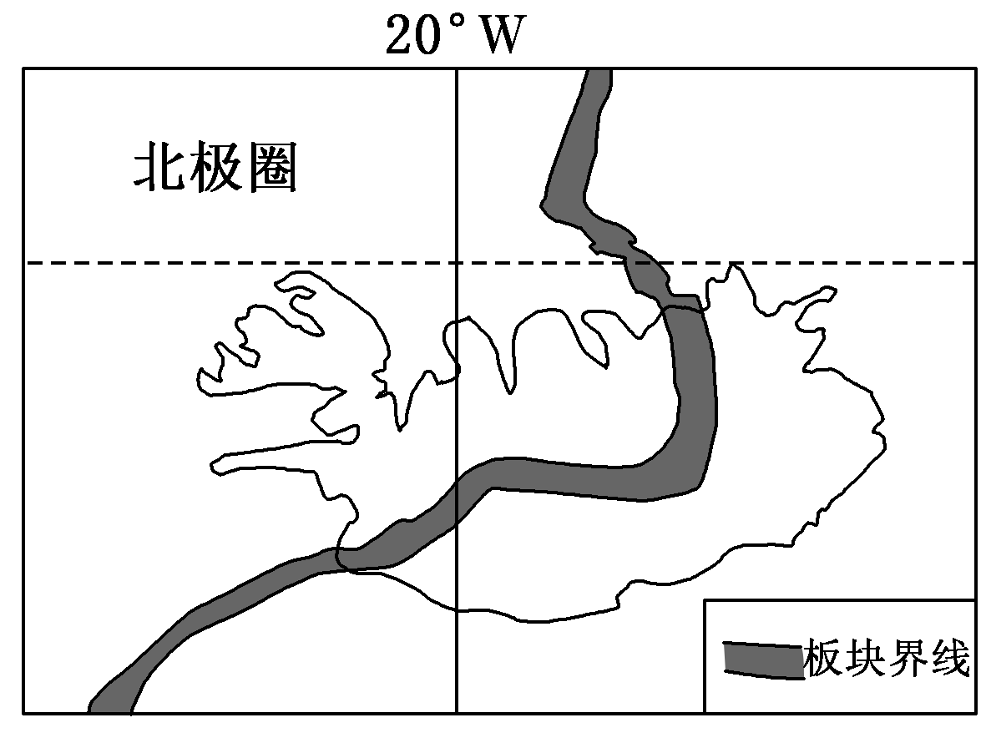
20．下列关于冰岛火山喷发的叙述，正确的是
A．火山位于亚欧板块和美洲板块的消亡边界上
B．造成北极地区冰盖大面积融化，形成洪水
C．将增强大气的吸收作用，加剧全球气候变暖
D．火山喷发后当地昼夜温差变小
21．该岛屿拥有丰富的
A．地热资源 B．石油资源
C．淡水资源 D．人力资源 图7
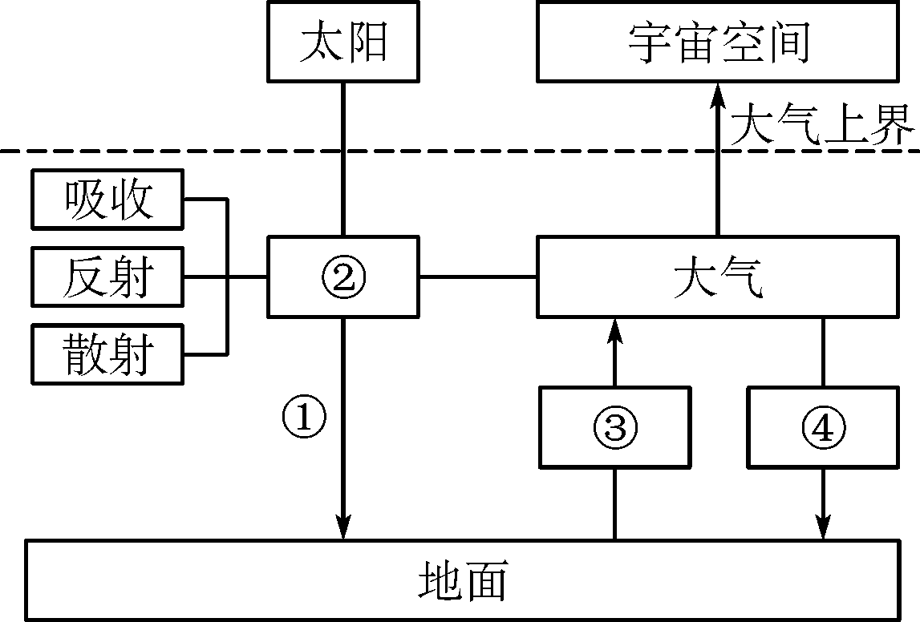
全球气候变化引起国际社会的普遍关注，图8为大气受热过程示意图。读图回答第22～23小题。
22. 当前全球气候变暖与图中所示因素有关的是
A. ①减弱 B. ②增强
C. ③减弱 D. ④增强
23. 拉萨有“日光城”之称，与成都相比拉萨日照强的原因是
A. ①减弱 B. ②减弱
C. ③增强 D. ④增强
图8
图9是“我国西南某地地形和构造剖面图”，读图回答第24～25小题。
24. 从图中看出这里的岩石呈层状分布，按成因类型划分最可能属于
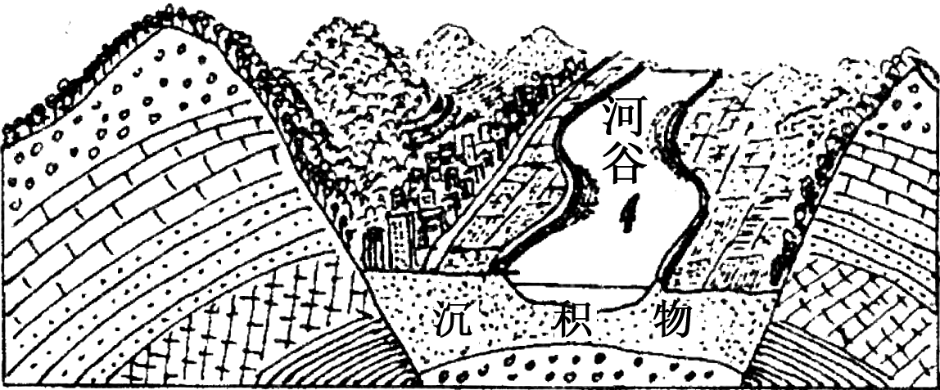
A. 岩浆岩 B. 沉积岩
C. 变质岩 D. 喷出岩
25. 有关该地河谷地形的成因，正确的说法是
A.背斜顶部受张力，受流水侵蚀作用形成的
B.向斜岩层向下弯曲，河流携带泥沙沉积形成的
图9
C.岩层断裂下陷，河流携带泥沙沉积形成的
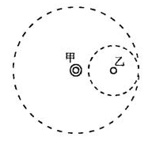
D.岩层断裂上升，受流水侵蚀作用形成的
读图10（图中虚线表示甲乙两城市的服务范围）
回答第26～27小题。
26．与乙城市相比，甲城市
A．级别高 B．相同等级的城市数目多
C．服务范围小 D．服务种类少
27．近年来，甲城市工业企业不断向城市外缘迁移的
主要目的是 图10
A．降低运输成本 B．减轻城市中心区环境压力
C．提高生产效率 D．拓展城市的地域空间范围
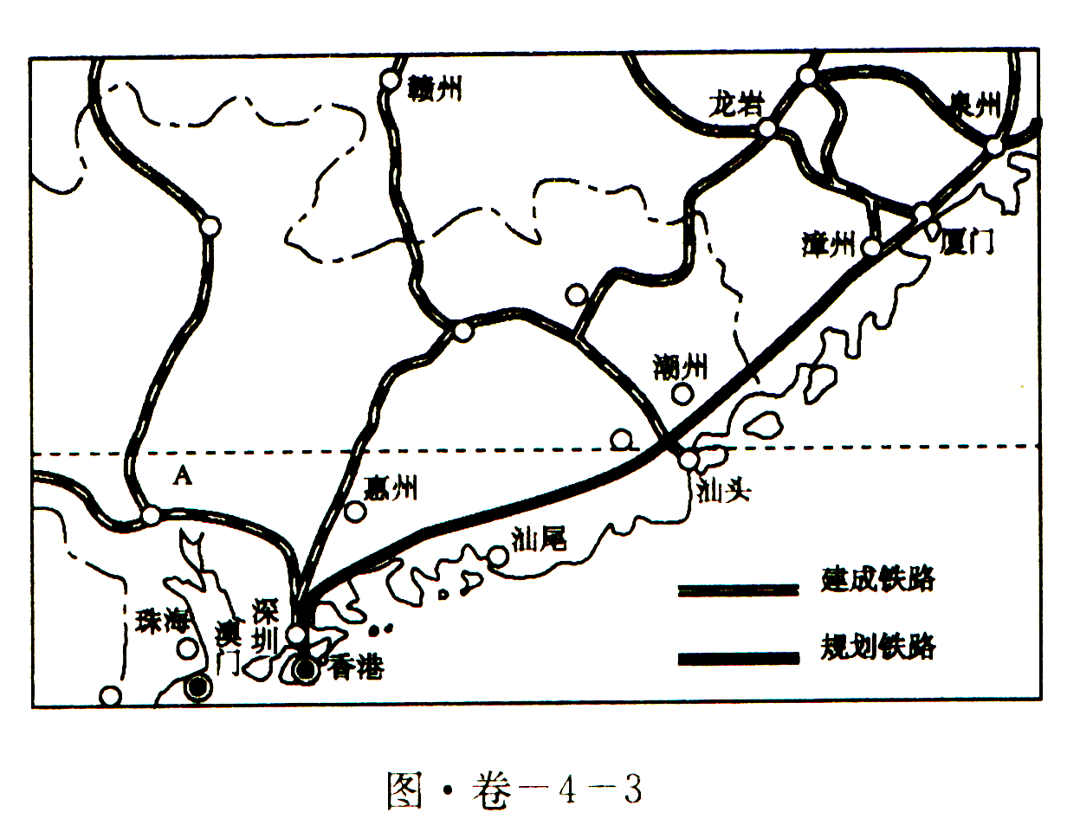
福建省委、省政府提出“建设海峡西岸经济区”这一战略构想，中心目标就是发展福建经济，在一个更大的范围内进行生产结构和资源配置，为全面实现两岸“三通”，建设台湾海峡经济圈奠定基础。图11是厦深铁路示意图，读图回答第28～29小题。
28．有关海峡西岸经济区在地理位置上的优势的叙
述，正确的是
①隔着南海与台湾相望
②北邻长江三角洲经济区
③南靠珠江三角洲经济区
④因距离东南亚和东亚各国较远，至今联系不便
A．①② B．②③ C．③④ D．①④
29．关于厦深铁路的说法，不正确的是
A．起点和终点都是我国的经济特区
B．沿线地区人口稠密，很多地方被称为“侨乡” 图11
C．建设厦深铁路有助于完善我国的交通网和巩固国防
D．沿线地区是我国重要的甘蔗、甜菜生产基地
30．全球变暖对生态系统的影响是
A．使全球生态系统更加平衡稳定
B．森林生态系统的空间格局发生变化，同时造成生物多样性的增加
C．气候变暖会使某些脆弱物种灭绝的风险减小
D．全球变暖对一些地区的生态系统造成了严重的、不可逆转的破坏

二、综合题（本大题共5个小题，共40分）
31.（9分）图12是“太阳光照图(阴影表示黑夜)”，读图回答问题（1）～（4）。
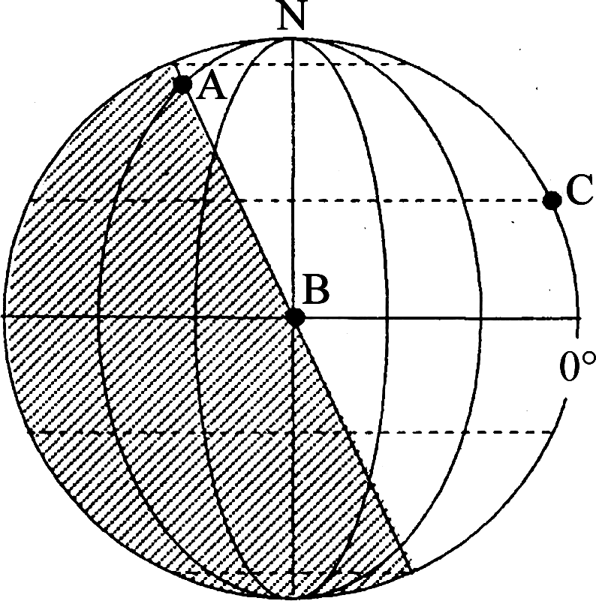
(1) 该图表示北半球的节气是 ，其判断依
据是 。
(2) 该日，地球公转速度较 ，在公转轨道
中的位置靠近 点。
(3) 该日A、B、C三点中，正午太阳高度最大的
是 ，白昼时间最长的是 ，
A点的昼长是 小时。 图12
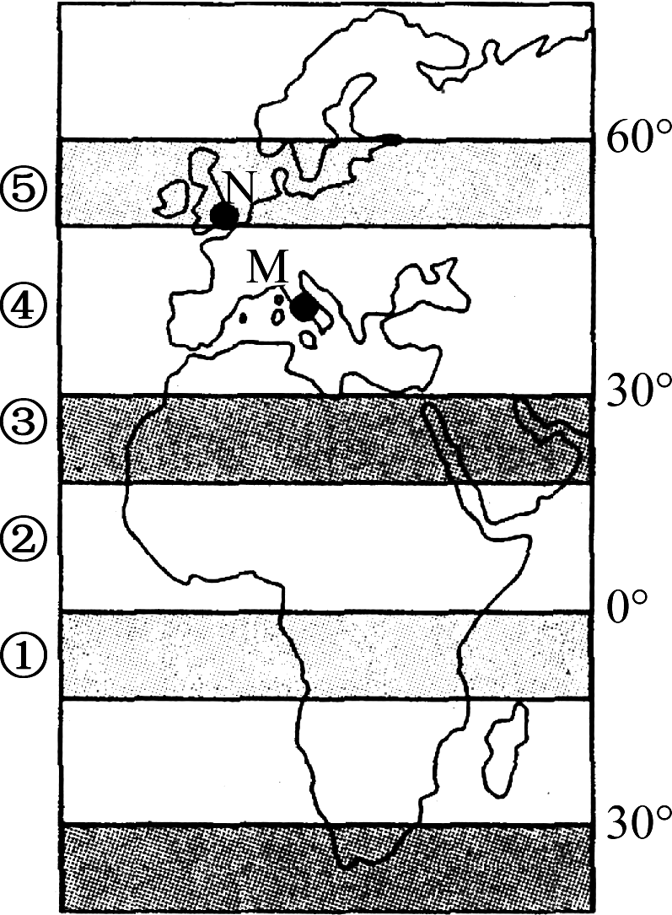
(4) 此刻，C点的地方时是 时，北京时间是 时。
32. (10分)图13为“气压带、风带分布示意图”，读图回答
问题（1）～（3）。
(1) ①气压带的名称是 ，其控制地区大气垂
直运动方向是 。
(2) 图中所示北半球处于 季，此季节气压
带、风带位置偏 。半年后，M地
将受 (填数字)带控制，气候特征是 。
(3) N地气候类型为 ，原因是受
和 影响。其自然环境最适合发展的农业地
图13

域类型是 。
33.(10分)图14是长江三角洲部分地区图，读图回答问题（1）～（4）。
(1) 图示区域自然带类型为 。
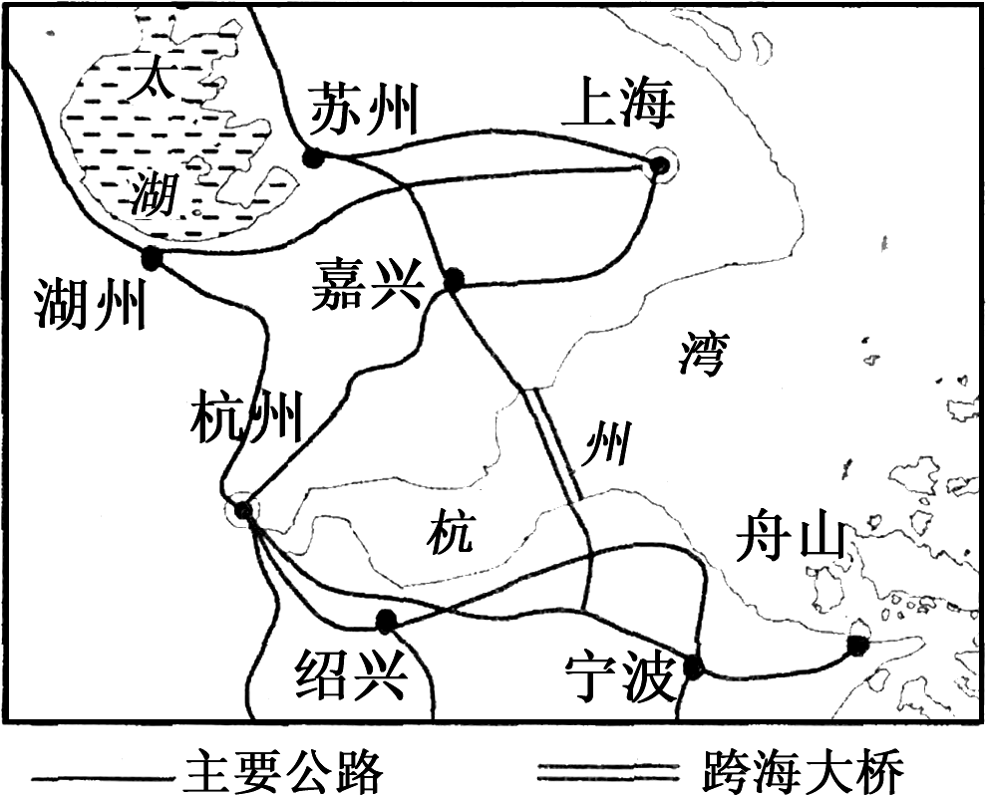
(2) 太湖平原是我国重要的粮食生产基地，其
主要粮食作物是 ，该地种植此作
物的自然区位优势有 、 。
每年7、8月份该地常受 控制，易
出现 天气。
(3) 工业化加速了城市化，从人口和产业角度
分析，工业化对城市化的推动作用是 、 。 图14
(4) 杭州湾跨海大桥是目前世界上最长的跨海大桥，复杂的自然条件使得该工程建设施工难度极大。你认为规划人员在设计工程方案时需要查阅的资料是 、
。
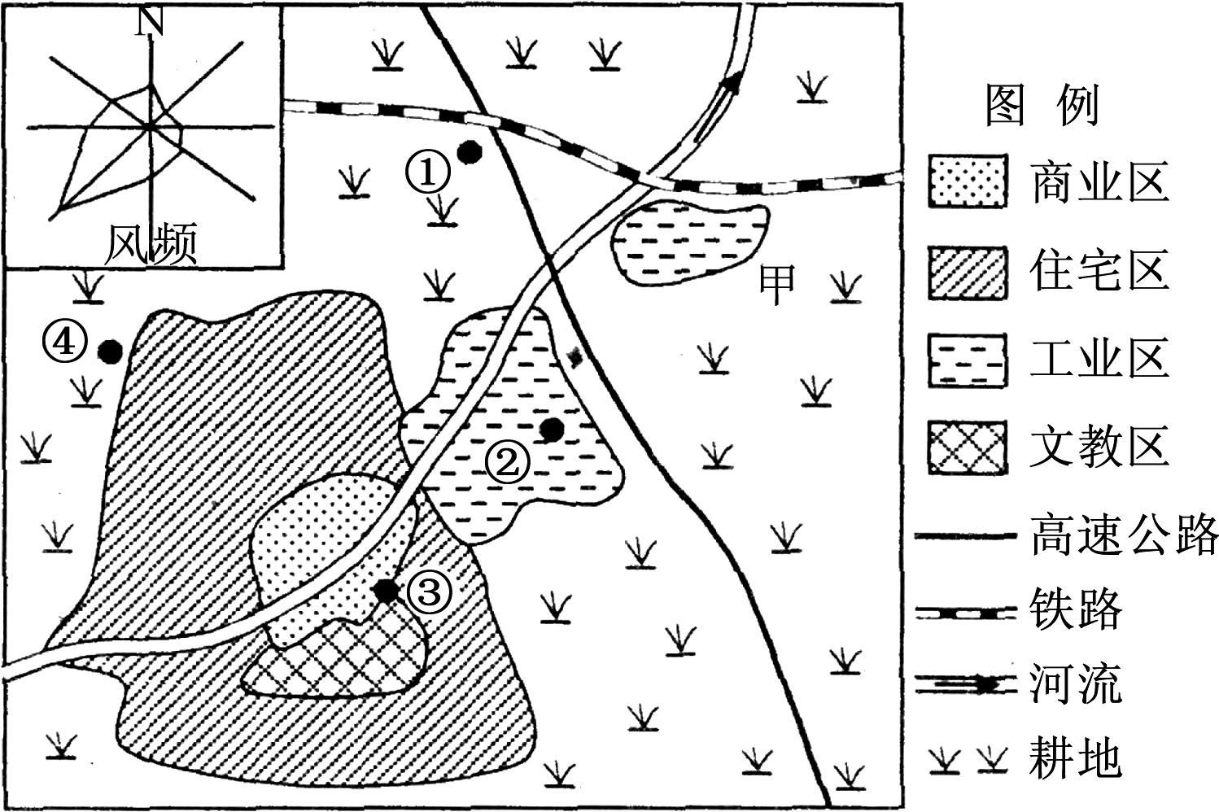
34. (5分)图15为某城市功能分区示意图。读图回答问题（1）～（3）。
图15
(1) 从城市土地利用类型看， 功能区的土地利用属于公共事业用地。
(2) 现拟在①、②、③、④四地中选址布局一个大型批发市场，最佳选址是 地；从环境角度考虑，化学工业布局在甲处的合理性体现在 、 等。
(3) 近年来，该地城市化速度不断加快，城市化最主要的标志是 不断上升。
35. （6分）阅读关于PM2.5的资料，回答问题（1）～（3）。
PM2.5是指大气中直径小于或等于2.5微米的颗粒物，颗粒直径只有一根头发丝的1/20，又称“可入肺颗粒”。人吸入过多的PM2.5可引起多种疾病。世界卫生组织推荐的环境空气质量指导值中， PM2.5为每立方米10微克。
我国华北某城市冬季监测采样点环境状况和PM2.5监测浓度
采样点 | 采样点环境状况 | PM2.5 （µg/m³）
甲 | 学校。东、北、西约1000米处各有一条车流量较大的公路。 | 140
乙 | 老城改建区。南面、西南面约1000米是煤矿，北临车流量较大的公路。 | 160
丙 | 步行街。紧邻车流量较小的公路。 | 70
丁 | 居民区。紧邻大型集市、交通繁忙区，东北约500米有一热电厂。 | 170
戊 | 煤化工区。东邻车流量较大的国道。 | 340
（1）与世界卫生组织推荐值相比，所列采样点的PM2.5浓度均已超标。归纳监测点PM2.5污染物可能的主要来源 、 等。
（2）大气中的PM2.5除影响人体健康外，还会对大气环境产生哪些影响?
（3）为降低大气PM2.5含量可以采取哪些积极的举措？

教法技能（地理教学）
一、试分析以下教学事件，并用地理教学理论进行分析、评价。（本题15分）
试用地理教学理论分析、评价以下地理教学现象，说明优点和缺点、如何改进？
在课程教学中，老师用下图作为学案，要求学生根据下图逐一看书学习各项内容。
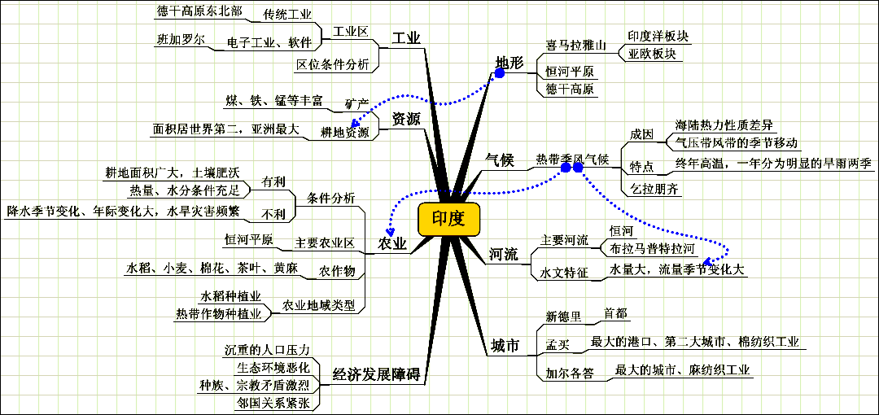
二、根据以下所给课程资源进行教学设计。（本题15分）

2.（15分）

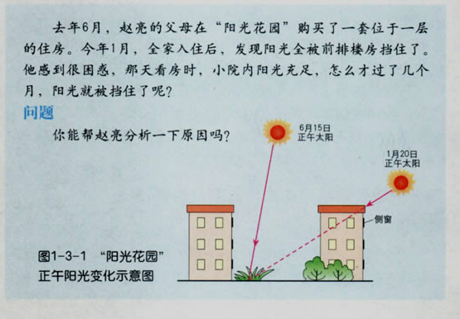

三、试写出人教版初中地理“气候复杂多样”的教学设计（本题20分）
设计人教版初中地理“地形图的判读”的教学方案。（要求：写教学因子、教学目标、
教学方法、板书设计、课堂教学操作程序）
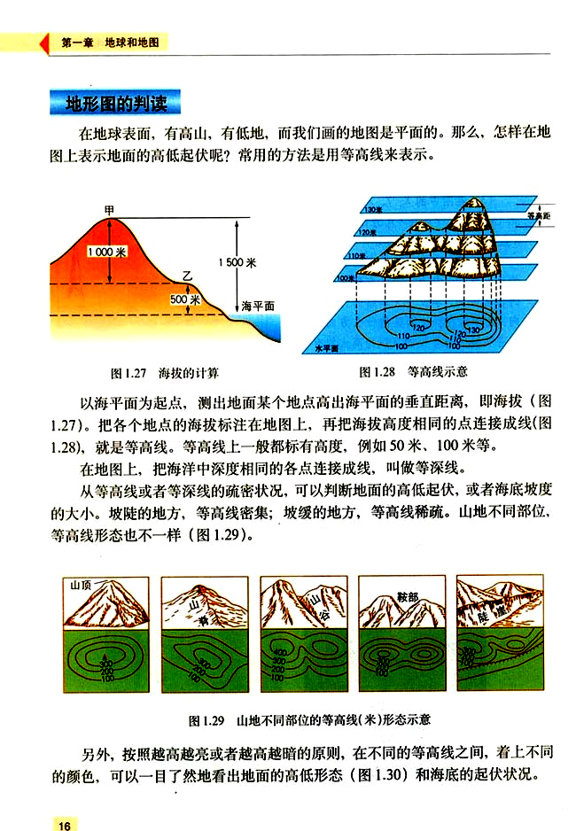

参考书目：
1．《义务教育 地理课程标准（2011年版）》中华人民共和国教育部制订，北京师范大学出版社出版。
2．《义务教育课程标准实验教科书·地理》（七 ～ 八年级）。
3. 现行普通高中地理教科书。
4．高等师范院校地理专业（专科）相关教材。

